* Web Services
* Màn hình Login

1. Login: Lấy thông tin sau khi đăng nhập từ fb cập nhật vào Database<Kiểm tra chưa tồn tại insert hoặc update nếu tồn tại>

* Màn hình Home

1. Lists toàn bộ danh sách feed <Select toàn bộ bảng posts sắp xếp theo thời gian>

* Màn hình check-in

1. Add Check-in
2. Update Check-in
3. Like drinks feedback & unlike drinks feedback
4. Get all user from database <Dùng để chọn user cần tag>
5. Upload photo
6. Get all drinks <Chọn drinks cho post “Đang hỏi lại”>
7. Search place <Api facebook or Ver1.0>

* Màn hình xem chi tiết

1. Like or unlike posts
2. Comments
3. Like or unlike comments
4. Upload photo comments

Màn hình Home

*Danh sách các bài posts<Checkin> mới nhất*

*WS:* Lists toàn bộ danh sách feed

*Kiểu định dạng: Giờ posts người post, người được tag, nội dung posts*

*Tìm kiếm trong danh sách*

*Keyword:*

*<>*

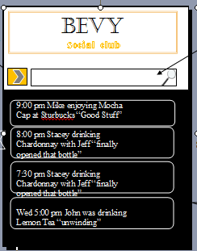

*Submit Form*

*WS:* Add Checkin

Thành công chuyển đến màn hình tiếp theo để Edit

*Popup danh sách user chọn để Tag*

*WS:* Get all user from database

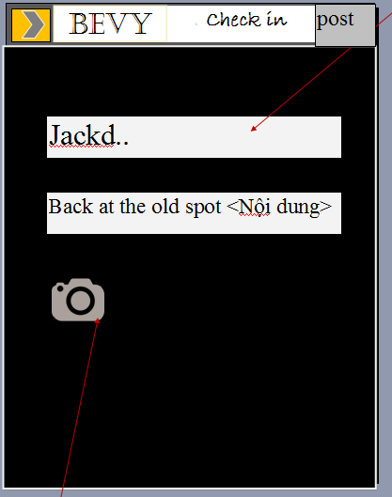

*Take photo or chọn hình ảnh từ máy để upload*

*WS:* Upload photo

*Nội dung bài post*

Update checkin

Nội dung không thay đổi

<Nội dung KH sẽ cung cấp>

Thời gian, nội dung, người đăng

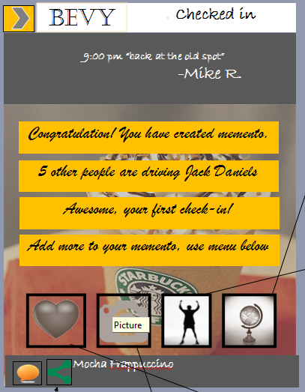

Popup chọn Add thêm thông tin locations của checkin

Ví dụ: gần quán coffee…

Popup chọnTag thêm user cho checkin

Add thêm hình ảnh cho checkin

Show popup có thể like hoặc dislike drinks + Textbox để feedback

WS: Like drinks feedback & Dislike drinks feedback

*Click Scroll trái hoặc phải*

*Hình ảnh bài post*

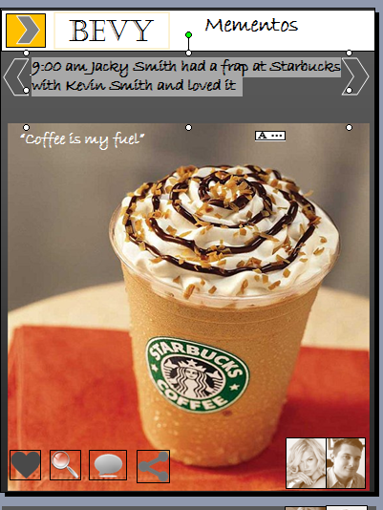

*Avatar người được tag “Hiểm thị 2-3 user”*

*Có button show all nếu >3*

*Like, search, share, comment*